DRAMALES: LENTE… NAAR BUITEN (over de 50 dingen die kinderen moeten doen voor ze 12 zijn)

Algemene doelen uit het leerplan:
- Kinderen kunnen de wijze waarop een dramatisch spel tot stand komt, herkennen en beschouwen.
- Kinderen genieten van dramatisch spel.
- Kinderen zijn verwonderd over de uitdrukkingsmogelijkheden bij dramatisch spel.
- Kinderen brengen waardering op voor het dramatisch spel van anderen.
- Kinderen maken gebruik van dramatisch spel om eigen beleving, ervaringen, gedachten en gevoelens in handelingen te verwerken.
- Kinderen leven zich in een ding, een idee, een personage, een gebeurtenis of omstandigheid in.
- Kinderen ontwikkelen speeldurf.
- Kinderen kunnen expressief omgaan met woord en lichaamstaal.
- Kinderen leren gepast omgaan met audiovisuele media bij het dramatiseren.
- Kinderen ontwikkelen een kritische houding.

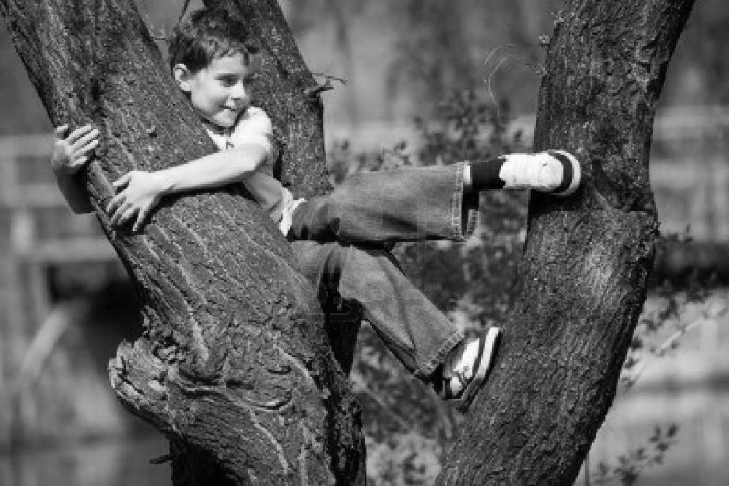

Muziek VIVALDI SPRING laten spelen met film ‘Lente’
Opwarming:
Kinderen in een kring - juf zegt…
Spring op en neer – trek een droevig gezicht – trek een blij gezicht – zwaai naar mij – ga zitten – loop ter plaatse – zwaai met beide handen naar iedereen – steek je tong uit – sta stokstijf zonder te bewegen - … - huppel als een vrolijk koetje
Impressie:
Filmpje: koeien die voor het eerst naar buiten mogen.
Beschouwen: Wat zie je in dit filmpje?
Hoe bewegen de koeien?
Hoe voelen ze zich denk je?
Waarom voelen ze zich zo?
EN
Verwijzen naar het filmpje en de muziek van Vivaldi ‘lente’
Beschouwen: Wat zie/hoor je in dit filmpje?
Hoe voel je je erbij dat het lente is?

Kern:
Kdn liggen/zitten in lokaal kdn bewegen door het lokaal – lkr geeft spelimpulsen
‘Het is winter. Het is koud en donker buiten. In je bed is het lekker warm. Als je ’s morgens je wekker hoort, wil je eigenlijk niet opstaan. Je draait je nog eens om, je zucht en geeuwt,… Als je dan toch beslist om uit je bed te komen, gaat dat supertraag. Je sloft naar de badkamer. Je neemt je tandenborstel en doet erg sloom wat tandpasta op. Je poetst je tanden…
En na een lange koude dag kruipen we weer in ons warm bedje…
De tijd vliegt!
Het is lente. Je ligt zalig in je bed. De wekker gaat. Je kijkt naar buiten en de zon schijnt stralend op je gezicht. Je hoort de vogels fluiten, je ruikt het ontbijt en je springt uit je bed. Klaar voor de dag! Voor je je tanden gaat poetsen, trek je je raam open en je ademt diep de lentelucht in. Daarna hol je naar de badkamer en je doet gezwind tandpasta op je tandenborstel. Je poetst snel en vief. Daarna loop je naar buiten. Op je blote voeten doe je een geluksdansje op het zachte gras.’

Beschouwen: Welk verhaal gaf je het prettigste gevoel?
Waarom?
Hoe bewoog je in het winterverhaal? En in het lenteverhaal?
Hoe zag je aan je gezicht/aan anderen dat het winter was? En lente?

Volgens mij vinden jullie het allemaal leuk om naar buiten te gaan in de lente… Toch zijn er veel kinderen die vaak binnen blijven…
Wie van jullie zit – ook in de lente – vaak binnen?
Wat doe je dan? (tv – playstation – wii – pc - …)

Impressie:
Er zijn volgens de ‘National Trust’ (een organisatie in GB) 50 dingen die je moet doen voor je 11 ¾ bent… Wat zou dat allemaal kunnen zijn?
Filmpje ’50 dingen die je moet doen voor je 12 bent’:
http://jeugdjournaal.nl/item/362827-50-dingen-die-je-moet-doen-voor-je-12-bent.html
Meer info:
http://www.goegespeeld.be/nieuws/50-dingen-die-je-moet-doen-voor-je-11-en-34de-bent
http://content.nos.nl/data/image/xxl/2012/04/16/362884.jpg
http://www.standaard.be/artikel/detail.aspx?artikelid=DMF20120716_158
http://www.natuurkind.nl/?p=2376

Lkr. speelt 2 dingen – kinderen raden: rennen in de regen + vliegen in de wind
Was het moeilijk om te raden wat ik deed?
Waaraan zag je dan duidelijk wat ik deed?
Heb je dit zelf al gedaan? Wanneer? Waar? Vond je het leuk? Waarom?
Zou je het zelf willen doen?

We maken er een wedstrijdje van…
Kdn worden verdeeld in 5 groepjes van 4 (5) kinderen. Kdn bereiden kort 1 activiteit uit de 50 dingen voor en spelen (zonder te praten). Andere kdn raden wat het is.
Scène bestaat uit: kinderen komen uit hun huis gelopen en doen de activiteit. Daarna bevriezen ze! (ev. roept de lkr ‘Freeze’)
1 | Een kei over het water ketsen
2 | Vliegeren
3 | Rennen in de regen
4 | In de modder rollen
5 | In een boom klimmen

Als de kdn geraden hebben, hangt de lkr de activiteiten op een groot blad met de 50 dingen (ev. met prenten)
Beschouwen: Kon je duidelijk zien wat ze deden?
Waaraan zag je dat (vooral)?
Vonden ze dit leuk?
Waaraan zag je dat?
Heb jij dat al gedaan? Waar? Wanneer?
Verwerking:
Opdracht:
De kdn maken in 5 groepen (nieuwe groepssamenstelling!) een scène die bestaat uit volgende onderdelen:
FREEZE:
4 (5) kinderen zitten samen binnen. Ze kijken TV. Ze zien er moe, verveeld,… uit.
START SPEL:
1 kdn heeft een idee… Ze zegt: ‘Hé, laat ons naar buiten gaan. Het is toch lente! Laat ons gaan… (hier vult de groep 1 activiteit in uit de lijst van 50 (die niet aan bod is gekomen in de vorige lesfase) maar ze vernoemen de activiteit niet!’
De kinderen hollen en huppelen naar buiten en beelden de activiteit uit zonder woorden. Ze gaan door tot ze moe worden…
FREEZE:
Gelukkige kinderen rusten samen uit.
Activiteiten:
- Een hutje bouwen in het bos
- Een dammetje aanleggen in een beek
- Vlinders vangen met een net
- Een vuurtje maken zonder lucifers
- Iemand ingraven in het zand

Beschouwen: Vonden ze het tv-kijken leuk?
Waaraan zag je dat?
Wat vonden ze van het voorstel van …?
Hoe zag je dat?
Wat hebben ze gedaan?
Waaraan zag je dat?
Vonden ze het leuk?
Waaraan zag je dat? (mimiek, bewegingen,…)
Na elke scène verwijzen naar lijst 50 dingen!

Afsluiter:
Nu hebben we een aantal dingen uit de lijst gezien en ‘beleefd’.
Hebben jullie al dingen echt gedaan?
Welke dingen zou je nog zeker willen doen?
Hoe ga je dat aanpakken?

Ok, we spreken af dat we op onze lijst aanduiden wie welke activiteit heeft gedaan. Op het einde van het schooljaar overlopen we de lijst… dat geeft misschien inspiratie voor de zomervakantie…

Cool down:
De kinderen liggen op de grond. Ze beelden uit wat er gezegd wordt. (muziek Girl with the pearl earring)
Je bent een piepklein kuikentje. Je zit in een ei . Het is donker en stil. Maar het is al lente en je wilt er graag uit, maar het lukt niet. De schaal is te hard. Je tikt met je snavel tegen de schaal. Er komt een heel klein gaatje..het wordt groter….en je kopje kan er uit. Je wriemelt met je vleugeltjes en pootjes om verder te komen. Eindelijk breekt het ei….je bent moe van al het werken en rust even uit. De zon warmt je veertjes en je kunt je steeds meer bewegen. Je staat op en rekt je heel langzaam uit..je vleugels…je pootjes…je nekje.

Evaluatie:
Wat vond je van deze dramales?
Wat vond je leuk? Wat minder leuk? Waarom?
Wat heb je geleerd?
…

